附件1：

江西机电职业技术学院2022级新生团员花名册

填表人： 团支部： 填表时间： 团总支（盖章）：

|  |  |  |  |  |  |
| --- | --- | --- | --- | --- | --- |
| **序号** | **姓名** | **联系电话** | **入团时间** | **入团单位** | **团籍材料情况** |
| **1** | **张三** | **136XXXXXXXX** | **2017-12** | **江西省南昌一中** | **齐全/部分缺失/ 已重新认定** |
|  |  |  |  |  |  |
|  |  |  |  |  |  |
|  |  |  |  |  |  |
|  |  |  |  |  |  |
|  |  |  |  |  |  |
|  |  |  |  |  |  |
|  |  |  |  |  |  |
|  |  |  |  |  |  |
|  |  |  |  |  |  |
|  |  |  |  |  |  |
|  |  |  |  |  |  |
|  |  |  |  |  |  |
|  |  |  |  |  |  |
|  |  |  |  |  |  |
|  |  |  |  |  |  |

附件2：

智慧团建系统操作指南

第一步：进入“智慧团建”网页页面（<https://zhtj.youth.cn/zhtj/>，）输入身份证号、密码、验证码点击登录

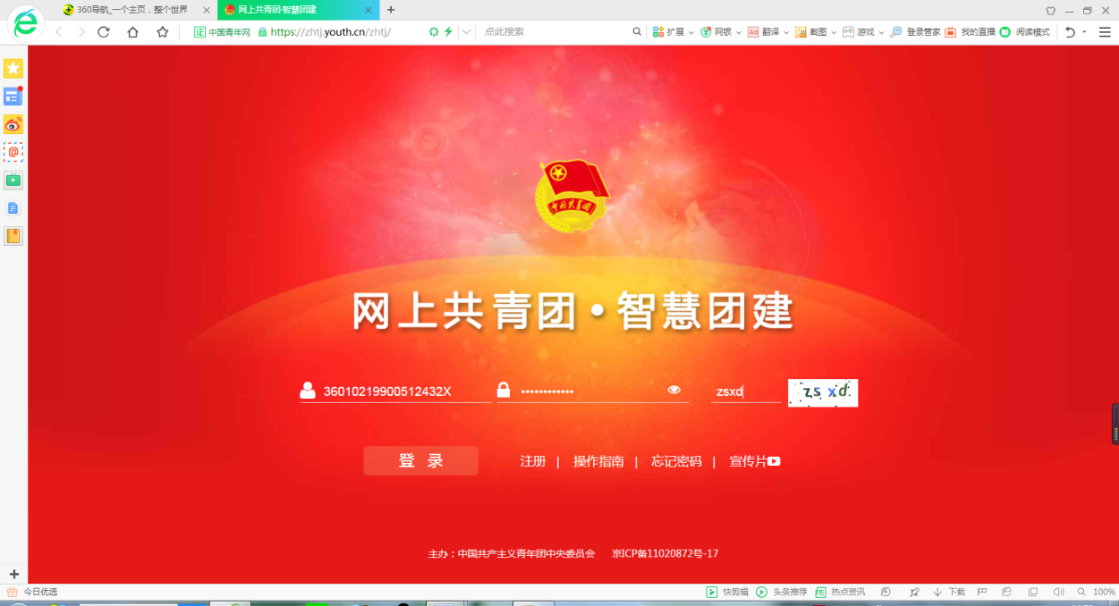

第二步：登录后会自动跳转到个人主页页面（如下图所示），点击左手边最后后一行“关系转接”按钮。

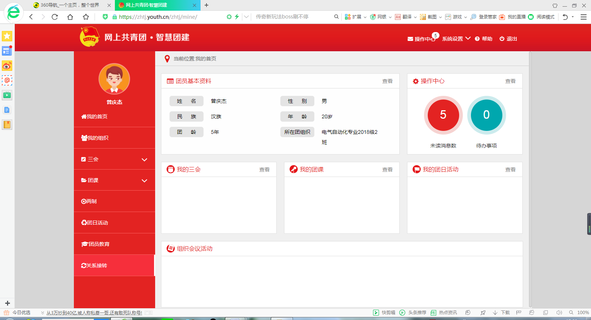

第三步：点击按钮后会自动跳转出现“组织关系转接”操作页面（入图所示）， “转出人姓名、转出团支部”选项不用操作，“转入组织是否属于北京／广东／福建：”选择“否”， “接转原因”选项选择“升学”。

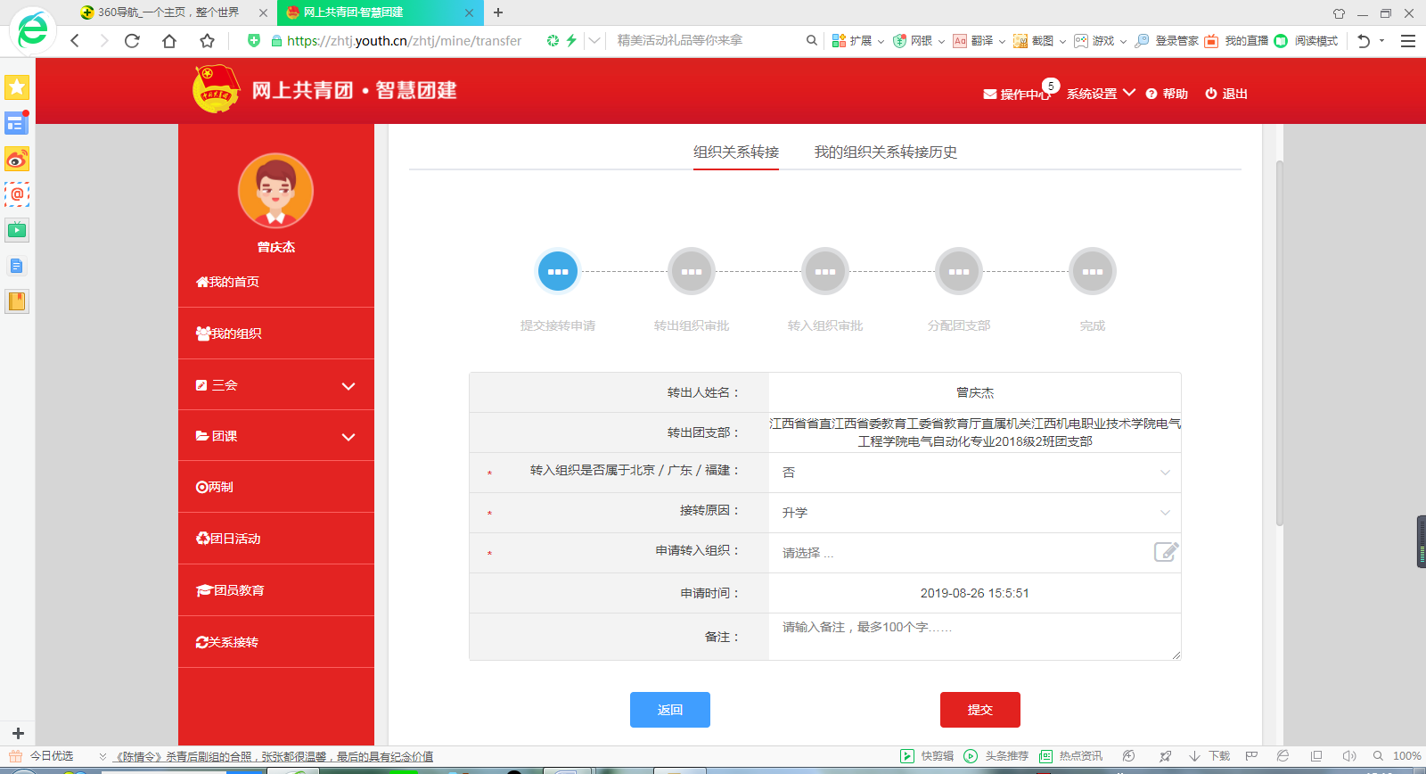

第四步：“申请转入组织”选择，点击后会出现选择组织方框，根据下图拉选“团江西省委”后在第二行输入关键词进行搜索后找到自己所在班级团支部或学院团总支点击对应“选择”键。

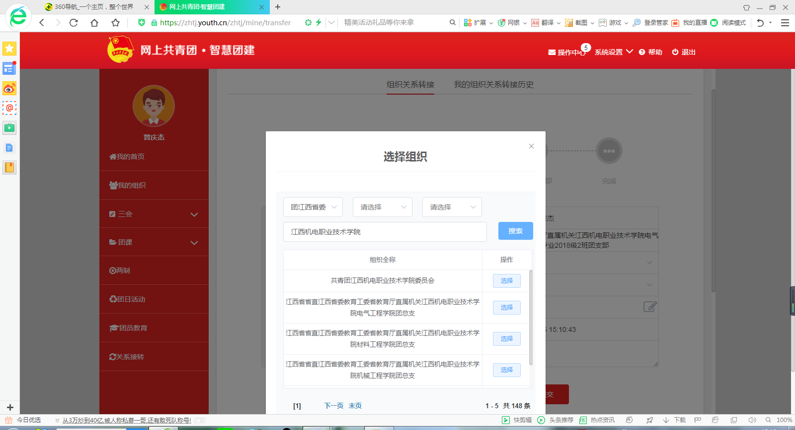

第五步：上一步选择完成后，会自动跳转回组织关系转接页面，在备注中（如下图所示），填写本人姓名，学号，所在班级，点击提交即可。

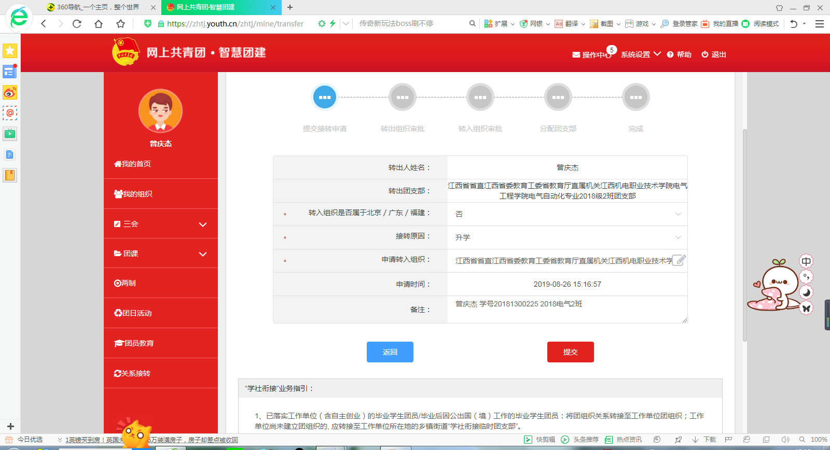

特别提示：具体操作问题和指南可关注“江西机电职业技术学院团委”微信公众号，查看历史消息，相关推文有详细解答。